
OPĆINA BRODSKI STUPNIK
Stjepana Radića 117, Brodski Stupnik
Tel./fax.: 035/427-137
e-mail: opcina-brodski.stupnik@sb.t-com.hr
www.brodski-stupnik.hr
OIB: 92052545477

OPĆINA
BRODSKI STUPNIK
Vodič za građane

UZ PRORAČUN OPĆINE BRODSKI STUPNIK
ZA 2025.GODINU
I PROJEKCIJE PRORAČUNA ZA
2026. i 2027. GODINU

Što je Proračun?

- Proračun je jedan od najvažnijih dokumenata, koji se donosi na razini jedinica lokalne samouprave.
- Proračun je akt kojim se procjenjuju prihodi i
primici te utvrđuju rashodi i izdaci jedinice lokalne samouprave za proračunsku godinu te sadrži i projekciju prihoda i primitaka te rashoda i izdataka za dvije godine unaprijed.
- Propis kojim su regulirana sva pitanja vezana uz
proračun je Zakon o proračunu (Narodne novine 144/21).

Kako se donosi proračun?

- Proračun donosi predstavničko tijelo jedinica
lokalne samouprave (Općinsko Vijeće Općine Brodski Stupnik).
- Proračun se prema Zakonu mora donijeti najkasnije do
konca tekuće godine za iduću godinu prema prijedlogu kojega utvrđuje načelnik i dostavlja predstavničkom tijelu do
15. studenog tekuće godine.

- Ako se proračun ne donese u roku:
  - Privremeno financiranje
  - Raspuštanje Općinskog vijeća
  - Prijevremeni izbori za Općinsko vijeće

Sadržaj Proračuna

- OPĆI DIO Račun prihoda i rashoda i Račun
financiranja.

- POSEBNI DIO sastoji se od plana rashoda i izdataka
iskazanih po Razdjelima na razini programa i aktivnosti.

- OBRAZLOŽENJE sastoji se od obrazloženja općeg i posebnog dijela proračuna.

RASHODI PRORAČUNA PO EKONOMSKOJ KLASIFIKACIJI

1) Rashodi poslovanja
a) Rashodi za zaposlene (plaće djelatnika Općine, naknade,
doprinosi na plaće),
b) Materijalni rashodi (naknade troškova zaposlenicima, uredski materijal, energija, telefon, pošta, intelektualne usluge, reprezentacija, naknade vijećnicima, održavanje komunalne infrastrukture...),
c) Financijski rashodi (kamate na kredite, bankarske usluge),
d) Subvencije,
e) Pomoći (tekuće i kapitalne pomoći),
f) Naknade građanima i kućanstvima (troškovi koji se odnose na isplate u okviru Programa socijale skrbi, Odluke Općinskog vijeća i načelnika),
g) Ostali rashodi
donacije (naknade za rad udruga u kulturi, sportu, socijali, financiranju političkih stranaka i sl.).

2) Rashodi za nabavu nefinancijske imovine

a) Kupnja zemljišta,
b) Kupnja ili gradnja građevinskih objekata (poslovni objekti, komunalni objekti),
c) Kupnja prijevoznih sredstava, knjiga i umjetničkih djela, uredske oprema i namještaja,
d) Prostorni planovi.

3) Izdaci za financijsku imovinu i otplate zajmova
a) Otplatne rate kredita (kratkoročni i dugoročni).

Važno je znati!

- Jedno od najvažnijih načela proračuna je da isti
mora biti uravnotežen.

- Ukupna visina planiranih prihoda mora biti istovjetna ukupnoj visini planiranih rashoda.

- Određeni rashodi mogu se financirati isključivo iz
određenih prihoda – namjenski prihodi.

Proračun Općine Brodski Stupnik se objavljuje u Službenom vjesniku Općine Brodski Stupnik, ali i na web stranici:
https://www.brodski-stupnik.hr/proracun-opcine-brodski-stupnik-za-2025-godinu-i-projekcije-za-2026-i-2027-godinu/

Važno je znati!

PRIHODI PRORAČUNA
- prihodi od prodaje imovine - isključivo za kapitalna ulaganja-investicije,
- komunalni prihodi - isključivo za komunalne programe, komunalni doprinos - gradnja objekata i uređaja komunalne infrastrukture,
- komunalna naknada - održavanje objekata i uređaja komunalne infrastrukture,
- spomenička renta - zaštita i očuvanje kulturnih dobara (parkovi, obnove fasada i krovova i sl.),
- nenamjenski prihodi (porezi, ostali prihodi) moguće je financirati sve vrste rashoda, a u Općini Brodski Stupnik uglavnom se troše za:
- javne potrebe,
- materijalne rashode općine, rashode za zaposlene,
- pokriće nedostatka prihoda u održavanju komunalne infrastrukture. Program održavanja komunalne infrastrukture viši je od prihoda koji se uberu za tu namjenu.

Važno je znati!

RASHODI PRORAČUNA
Zadani rashodi (zakonske obveze JLS):
- predškolski odgoj,
- osnovno školsko obrazovanje,
- dodatni programi i predškolskom odgoju i osnovnoškolskom obrazovanju,
- srednjoškolsko i visoko obrazovanje (stipendije),
- održavanje objekata i uređaja komunalne infrastrukture,
- gradnja objekata i uređaja komunalne infrastrukture,
- protupožarna i civilna zaštita,
- izrada prostornih planova,
- plaće i materijalni rashodi stručnih tijela JLS,
- manifestacije i redovan rad udruga u kulturi,
- sport,
- kultura,
- socijalni programi i zdravstvena zaštita,
- tehnička kultura.

Da li se proračun može mijenjati?

- Proračun nije „statičan“ akt već se, sukladno Zakonu, može mijenjati tijekom proračunske godine „rebalans“. Procedura izmjena Proračuna istovjetna je proceduri njegova donošenja:

„Rebalans” predlaže Načelnik, a donosi ga Općinsko vijeće.

Tijekom proračunske godine, a u slučaju da se zbog nastanka novih obveza za proračun ili promjena gospodarskih kretanja, povećaju rashodi i/ili izdaci odnosno smanje prihodi i/ili primici, Načelnik može na prijedlog Upravnog odjela/Jedinstvenog upravnog odjela nadležnog za financije obustaviti izvršavanje pojedinih rashoda i/ili izdataka.

- Privremene mjere mogu trajati najviše 45 dana.

Kako se Općina može zaduživati?

Općina se može dugoročno zaduživati:
- isključivo za kapitalne investicije,
- za investicije planirane u Proračunu,
- uz prethodnu suglasnost Općinskog vijeća,
- uz suglasnost Vlade RH.

Ukupan opseg zaduženja (godišnja obveza anuiteta po zaduženju Općine kao i anuiteta po danim jamstvima i suglasnostima (trgovačkim društvima i ustanovama Općine) ne smije prelaziti 20% prihoda proračuna (bez prihoda od domaćih i stranih pomoći, donacija, sufinanciranja građana).

Općina se može kratkoročno zaduživati:
- bez posebnih suglasnosti,
- pokriće nelikvidnosti,
- unutar jedne godine.

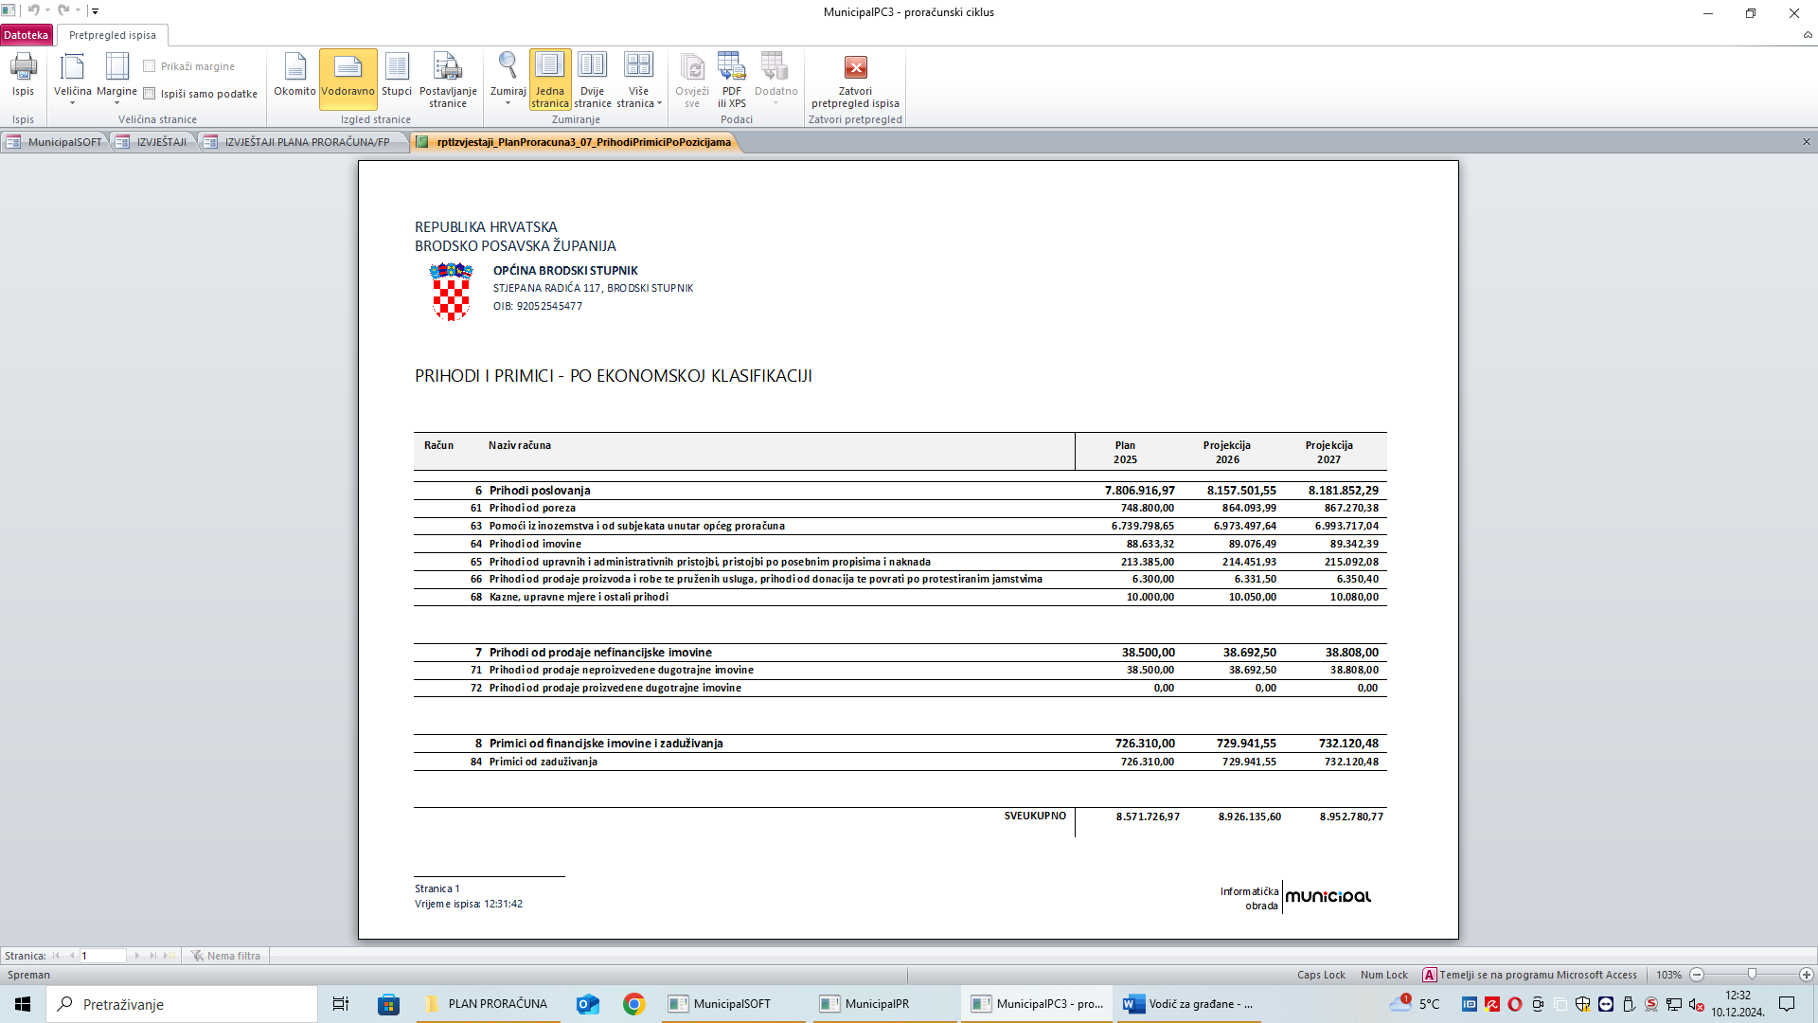
Struktura prihoda i primitaka

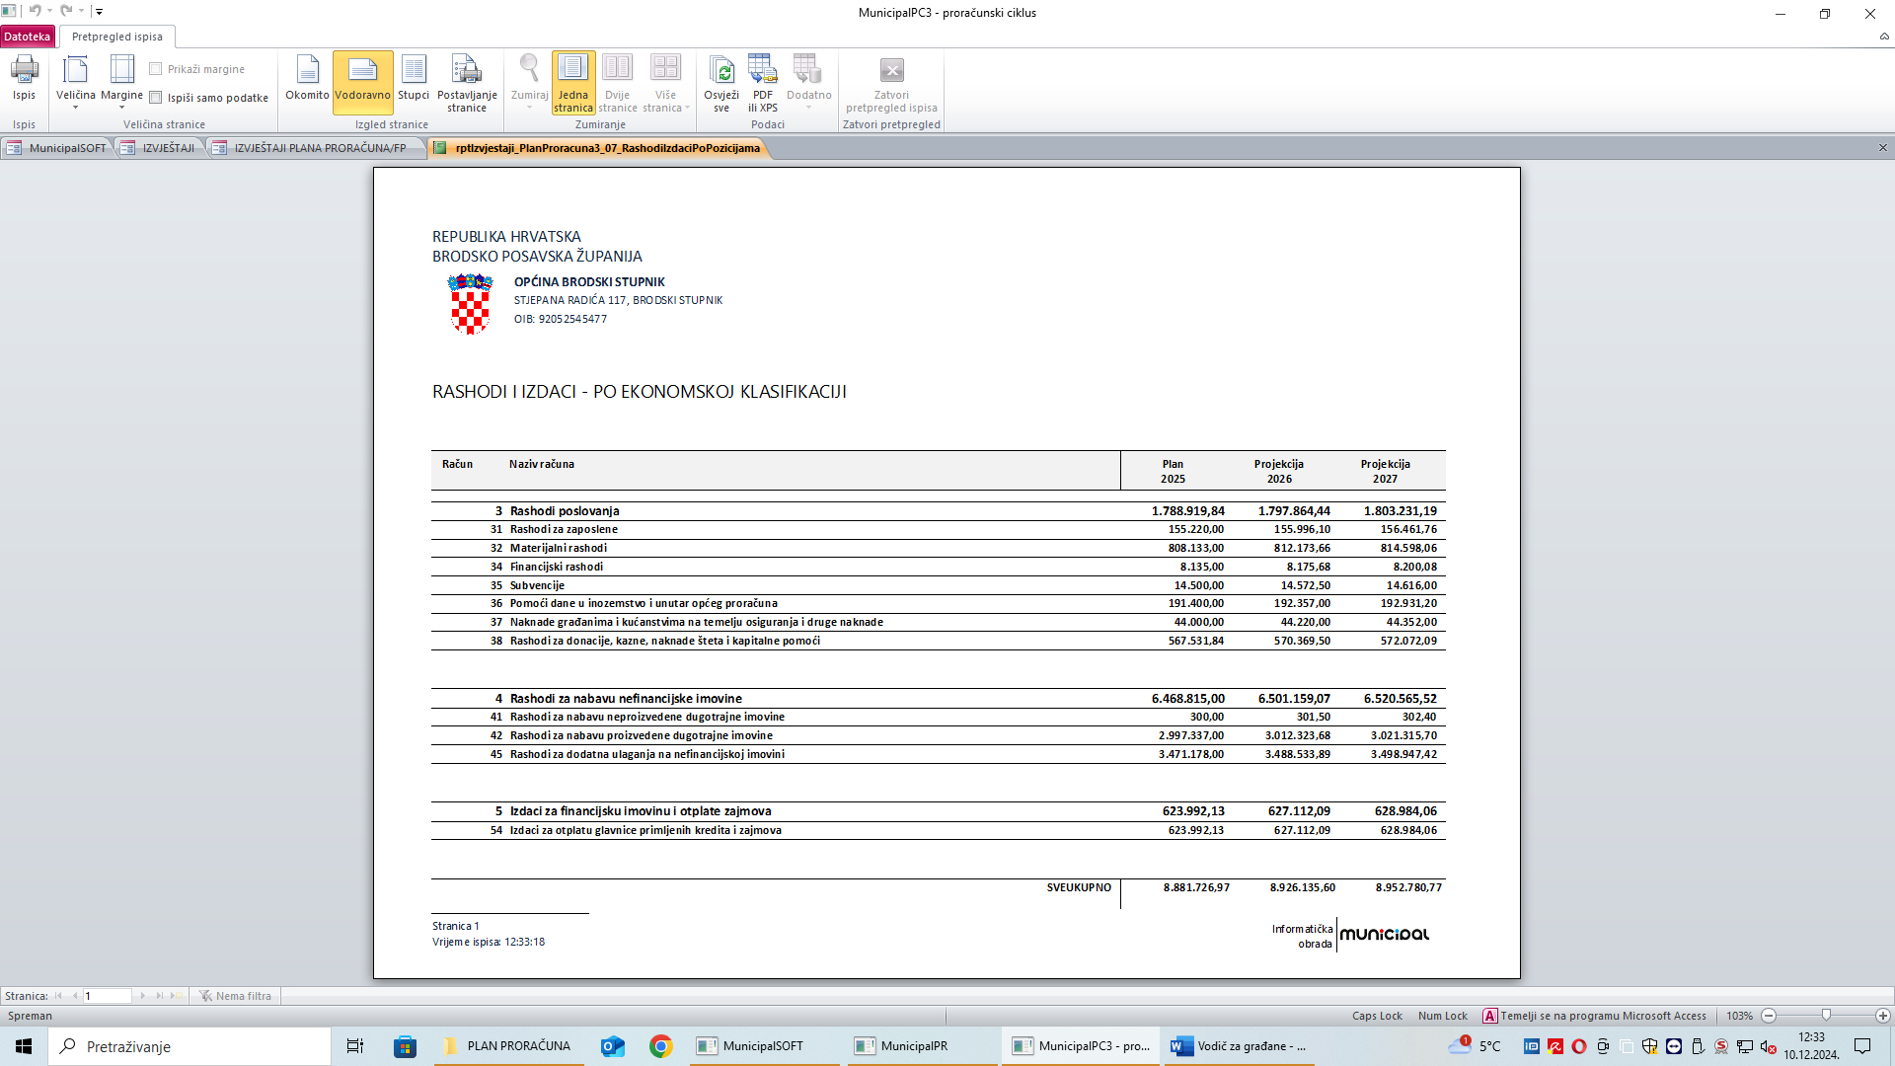
Struktura rashoda i izdataka

Smjernice i obrazloženje uz proračun za 2025. godinu

Proračun Općine Brodski Stupnik za 2025. godinu, prvenstveno je baziran na činjenici da se ne uvodi novo i dodatno opterećenje stanovništva i gospodarstva tj. ne povećavaju se javna davanja.

Isto tako u 2025. godini planirano je niz mjera naplate vlastitih prihoda te nastavak urednog servisiranja svih financijskih obveza (obveze prema dobavljačima).

Planiran je nastavak novih kapitalnih ulaganja, kao i završetak započetih te financiranje istih iz EU i vlastitih izvora.

Planiran je nastavak i unapređenje cjelokupne lokalne zajednice kroz financiranje civilnog sektora (sport, kultura, lovstvo, vatrogastvo, civilna zaštita i dr.) za provedbe aktivnosti.

Provedba obveznog predškolskog odgoja te financiranje potreba u osnovnoj školi radi provođenja aktivnosti koji potiču i utiču na razvoj cjelokupne lokalne zajednice.

Sve navedeno se vidi kroz programsku klasifikaciju proračuna Općine Brodski Stupnik za 2025. godinu s projekcijama za 2026. i 2027. godinu.

CILJEVI

Osnovni cilj proračunskoga planiranja za proračun za 2025. godinu je osiguranje stabilnosti Proračuna te razvoj kroz kapitalne investicije i kroz aktivnosti koje provodi civilni sektor.

Pozitivni pokazatelji:
- povećanje prihoda,
- interes investitora za ulaganja u gospodarsku zonu,
- završetak započetih kapitalnih ulaganja te otvaranje radova na novim kapitalnim ulaganjima.

Negativni pokazatelji:
- velika nezaposlenost te odlazak radno aktivnog stanovništva u zemlje EU,
- niski osobni dohoci zaposlenih osoba,
- nepoznat je učinak punjenja prihodovne strane iz kapitalnih pomoći temeljem prijenosa EU sredstava zbog nepoznate dinamike objavljivanja natječaja te donošenja odluka o financiranju kandidiranih projekta.

PRORAČUNSKI PROGRAMI DJELATNOSTI I TROŠKOVI ZA 2025. G.

GLAVA 00101 OPĆINSKO VIJEĆE – planirana sredstva 8.881.726,97 €
PROGRAM 1001 MJERE I AKTIVNOSTI ZA OSIGURANJE RADA IZ DJELOKRUGA PREDSTAVNOČKOG TIJELA
A100001 Naknade članovima predstavničkih tijela 4.000,00 €
A100002 Provođenje izbora 4.000,00 €
A100003 Financiranje političkih stranaka 531,00 €
A100055 Savjet mladih Općine Brodski Stupnik 500,00 €
A100078 Povjerenstvo za ravnopravnost spolova 100,00 €
A100176 Povjerenstvo za zaštitu potrošača 100,00 €

GLAVA 00102 OPĆINSKI NAČELNIK - planirana sredstva 92.260,00 €
PROGRAM 1012 OBILJEŽAVANJE BLAGDANA, DRŽAVNIH PRAZNIKA I MANIFESTACIJA
A100043 Obilježavanje značajnih događaja 13.410,00 €
A100044 Obilježavanje dana općine 32.850,00 €

PROGRAM 1021 MJERE I AKTIVNOSTI ZA OSIGURANJE RADA IZ DJELOKRUGA IZVRŠNIH TIJELA
A100088 Redovan rad ureda načelnika 39.400,00 €
A100089 Tekuća zaliha proračuna-proračunska pričuva 1.500,00 €

GLAVA 00103 JEDINSTVENI UPRAVNI ODJEL – planirana sredstva 9.570.335,00 €
PROGRAM 1002 MJERE I AKTIVNOSTI ZA OSIGURANJE RADA IZ DJELOKRUGA JUO
A100004 Administrativno, tehničko i stručno osoblje 131.650,00 €
A100006 Informatizacija i opremanje uprave 10.550,00 €
A100091 Održavanje čistoće i tekuće održavanje radnih prostora 12.250,00 €
A100092 Oglašavanje, promidžba i informiranje javnosti 15.000,00 €
A100093 Zastupanje općine (sporovi, pravni savjeti prilikom sklapanja ugovora i troškovi pristojbi) 17.500,00 €
A100094 Konzultantske usluge (prijepisi, prijevodi i drugo) 52.100,00 €
A100095 Održavanje internetske stranice i ažuriranja računalnih baza s razvojem SOFTWEARA 9.170,00 €
A100097 Platni promet i usluge banaka i ostalih financijskih institucija 8.115,00 €
A100171 Održavanje vozila 8.010,00 €

PROGRAM 1003 IZGRADNJA I ODRŽAVANJE OBJEKATA U VLASNIŠTVU OPĆINE
A100008 Održavanje objekata u vlasništvu općine 80.840,00 €
A100099 Održavanje i izgradnja -Dom Stari Slatinik 104.500,00 €
A100101 Održavanje i izgradnja - Dom Brodski Stupnik 3.000,00 €
A100102 Održavanje i izgradnja - Dom Lovčić 500,00 €
A100146 Održavanje i izgradnja - Mlada škola 1.000,00 €
K100172 Održavanje i izgradnja - Dom Krajačići 110.000,00 €

PROGRAM 1004 VATROGASTVO, CIVILNA ZAŠTITA I PROTUGRADNA OBRANA
A100011 Rad vatrogasne zajednice općine 15.000,00 €
A100012 Civilna zaštita 6.610,00 €
A100014 Intervencije uslijed elementarne nepogode 20.650,00 €
A100109 DVD Brodski Stupnik redovna djelatnost 24.000,00 €
A100110 DVD Lovčić redovna djelatnost 1.500,00 €
A100111 Gorska služba spašavanja BPŽ pomoć u radu 1.500,00 €
K100181 Rekonstrukcija i dogradnja DVD-a 595.000,00 €

PROGRAM 1005 POTICANJE RAZVOJA GOSPODARSTVA I POLJOPRIVREDE
A100015 Promidžba gospodarstva kroz sajmove i sponzorstva 1.600,00 €
A100016 Poticanje malog i srednjeg poduzetništva 3.000,00 €
A100143 Poticanje potencijalnih gospodarstvenih i poljoprivrednih djelatnosti 500,00 €
K100019 Sustav navodnjavanja 10.000,00 €
K100030 Gospodarska zona - izgradnja komunalne infrastrukture 180.000,00 €
K100031 Izgradnja inkubatora u poslovnoj zoni 582.500,00 €
K100080 Širokopojasni pristup-interneta 1.000,00 €

PROGRAM 1006 RAZVOJ RURALNOG TURIZMA
A100165 Turistička zajednica 30.000,00 €
A100173 Razvoj turističkih smještajnih kapaciteta 14.000,00 €
K100020 Izgradnja turističke infrastrukture – biciklističke staze, šetnice 50.000,00 €
K100175 Izgradnja turističke infrastrukture - SRC Travnik 100.000,00 €

PROGRAM 1007 ODRŽAVANJE OBJEKATA I UREĐAJA KOMUNALNE INFRASTRUKTURE
A100023 Odvodnja vode, groblja i javne rasvjete 31.000,00 €
A100024 Održavanje javnih površina 140.000,00 €
A100074 Komunalno redarstvo 10.800,00 €
A100115 Održavanje kanalske mreže 20.000,00 €
A100116 Održavanje poljskih puteva 15.000,00 €
A100117 Održavanje nerazvrstanih cesta 146.500,00 €
K100085 Modernizacija komunalnih strojeva, alata i opreme 100,00 €

PROGRAM 1008 IZGRADNJA OBJEKATA I UREĐAJA KOMUNALNE INFRASTRUKTURE
A100028 Vodoodvodnja 55.000,00 €
A100081 Otplata glavnice kredita 623.992,13 €
K100025 Cestogradnja 1.096.368,00 €
K100026 Vodoopskrba 10.000,00 €
K100027 Oborinska kanalizacija 103.000,00 €
K100029 Javna rasvjeta - gradnja i rekonstrukcija 3.000,00 €
K100062 Dogradnja i rekonstrukcija objekata na grobljima 500,00 €
K100072 Izgradnja pješačkih staza 70.000,00 €
K100083 Izgradnja biciklističkih staza općine 1.345.661,00 €
K100118 Cestogradnja – nadstrešnice 5.000,00 €
K100124 Dječja igrališta 27.000,00 €
K100125 Izgradnja objekata mrtvačnice - Krajačići 51.000,00 €

PROGRAM 1009 ZDRAVSTVO I ZAŠTITA ZDRAVLJA LJUDI I OKOLIŠA
A100035 Reciklažno dvorište 23.876,00 €
A100070 Održavanje zapuštenih zemljišta (suzbijanje i uništavanje ambrozije) 8.500,00 €
A100126 Sufinanciranje rada ambulante primarne zdravstvene zaštite 1.100,00 €
A100127 Deratizacija 34.538,00 €
A100140 Poslovi zaštite skloništa za životinje 9.000,00 €
At100086 Informativne aktivnosti za gospodarenje otpadom 2.000,00 €

PROGRAM 1010 JAVNE POTREBE U KULTURI
A100037 Narodna knjižnica i čitaonica Brodski Stupnik 7.760,00 €
A100039 Donacije udrugama u kulturi i tehničkoj kulturi 30.220,00 €
A100179 Donacije korisnicima drugih proračuna 1.000,00 €
K100130 Obnova povijesnih građevina - škola Lovčić 170.000,00 €
PROGRAM 1011 JAVNE POTREBE U ŠPORTU
A100040 Održavanje sportskih objekata 55.372,00 €
A100041 Tekuće donacije sportskim udrugama 40.500,00 €
K100142 Izgradnja malonogometnog terena Krajačići 10.000,00 €
K100158 Dogradnja i rekonstrukcija sportskih objekata 300.000,00 €

PROGRAM 1013 SURADNJA S UDRUGAMA CIVILNOG DRUŠTVA I VJERSKIM ZAJEDNICAMA
A100017 Sufinanciranje lokalne akcijske grupe 4.000,00 €
A100045 Donacije vjerskim zajednicama 10.800,00 €
A100132 Članarina u udruzi općina 850,00 €

PROGRAM 1014 JAVNE POTREBE U ODGOJU I OBRAZOVANJU
A100046 Troškovi predškolskog odgoja i dječje igraonice 500,00 €
A100047 Sufinanciranje troškova prijevoza srednjoškolaca 1.300,00 €
A100058 Sufinanciranje školskih projekata 14.000,00 €
A100069 Programi prevencija u školama 700,00 €
A100079 Sufinanciranje boravka u vrtiću 10.500,00 €
A100150 Provedba vrtića 172.230,00 €
A100178 Rekonstrukcija, dogradnja i opremanje vrtića 1.471.310,00 €
K100163 Izgradnja sportske dvorane 103.000,00 €

PROGRAM 1016 JAVNE POTREBE U SOCIJALNOJ SKRBI I NOVČANE POMOĆI
A100050 Novčane pomoći građanima i kućanstvima 7.100,00 €
A100133 Sufinanciranje školske kuhinje prema socijalnim kriterijima 200,00 €
A100134 Stambeno zbrinjavanje branitelja 500,00 €
A100135 Stambeno zbrinjavanje po socijalnom kriteriju 1.500,00 €
A100136 Pomoć osobama s invaliditetom putem udruga 1.500,00 €
A100137 Hrvatski crveni križ (zakonska obveza) 2.502,84 €
A100139 Aktivnosti za osobe starije životne dobi 300,00 €

PROGRAM 1018 PROGRAM JAVNIH RADOVA
A100164 Zapošljavanje u javnom radu 6.000,00 €

PROGRAM 1019 PRIPREMA I PROVEDBA PROJEKTA OD INTERESA ZA OPĆINU (EU - OSTALI)
A100007 Stručne podloge za izradu planova 8.900,00 €
P100169 Studijsko putovanje 4.000,00 €
P100170 Gospodarski sajam 3.000,00 €
P100174 Projekt "Zaželi 4" 281.048,00 €
P100180 Pilot projekt provedbe edukativnih, kulturnih i sportskih aktivnosti djece 9.763,00 €
T100073 Sufinanciranje projekata iz civilnog sektora 5.000,00 €

PROGRAM 1020 DEMORAFSKI RAZVOJ OPĆINE
A100075 Stambeno zbrinjavanje građana 7.000,00 €
A100107 Aktivna demografska politika (porodiljne naknade) 7.000,00 €
T100108 Nabava poklon paketića djeci prigodom blagdana 2.000,00 €

Važni kontakti i korisne informacije:

• Kontakt telefoni i e-mail adrese:

Jedinstveni upravni odjel : 035/427-137
035/427-554
opcina-brodski.stupnik@sb.t-com.hr

Općinski načelnik Općine Brodski Stupnik:
nacelnik@brodski-stupnik.hr

Radno vrijeme: ponedjeljak – petak 7:00 h – 15:00 h

